2ª TESTE DE METEOROLOGIA FÍSICA I
2020
1) Defina sucintamente:
a) CAPE e CIN e explicar situações (meteorológicas) onde CAPE e o CIN dominam.
b) diferencie instabilidade condicional de convectiva

2) Dada a seguinte radiossondagem, descreva os 3 diferentes tipos de estabilidade atmosférica, mais os 4 índices de instabilidade. Descreva se deve ocorrer ou não uma tempestade violenta. Se houver topo da nuvem, diga a altura do mesmo para todos os níveis.
pressão (hPa) | Temperatura (°C) | Temp. do pto. de orvalho(°C)
1000 | 30,0 | 25,0
950 | 29,0 | 28,0
900 | 15,0 | 13,0
800 | 4,0 | -9,0
700 | 3,0 | -18,0
500 | 1,0 | -20,0

3) Descreva todos os processos físicos que ocorrem com uma gota nos pontos X (próximos a A, C, D e E) durante o translado desta gota em vermelho, citando as modificações que ocorrem na equação de Clausius-Clapeyron. Observar que somente a gota no último X, próximo a E, se encontra próxima a um cristal de gelo.
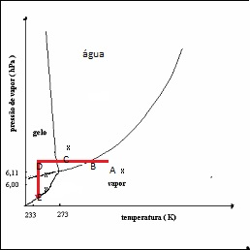
.$pα=\text{RT}$; $\frac{\text{dp}}{\text{dz}}\text{=-}ρg$, $\text{dQ}=c_{p}\text{dT}−α\text{dp}$; eα = R_{v} T; r=εe/p, T_{v}=T(1+ εr),
ε=0.622; $θ_{e}=θ\text{.}e^{{{\text{Lr}}_{s}}/{C_{p}}T}$; L=2,5x10⁶ J/kgK, C_{p}=1004 J/kgK,

